Областное государственное бюджетное профессиональное образовательное учреждение «Смоленская академия профессионального образования»

(ОГБПОУ СмолАПО)

Кафедра информационных технологий

**КУРСОВОЙ ПРОЕКТ**

**по МДК 04.01 Технология РАЗработки и защиты баз данных**

**«Разработка Приложения Базы данных автосалона»**

Куприянов Елисей Иванович

Студент группы 223-пр

Специальность: 09.02.07 Информационные системы и программирование

Подпись__________________

Руководитель курсового проекта:

Ефремова Юлия Михайловна

Дата: _____________________

Оценка: ___________________

Подпись: __________________

Смоленск 2025

**СОДЕРЖАНИЕ**

Введение 3

1. Анализ предметной области поставленной задачи 4

1.1 Общая характеристика предметной области и анализ объекта исследования 4

1.2 Исследование потоков данных 7

1.3 Перечень задач, подлежащих решению 8

1.4 Средства решения поставленной задачи 9

1.5 Список функций, выполняемых приложением базы данных 9

2. Разработка и реализация проекта базы данных 11

2.1 Проектирование логической структуры реляционной базы данных 11

2.2 Нормализация проекта базы данных 12

2.3 Реализация проекта базы данных в среде СУБД 14

2.3.1 Конструирование таблиц базы данных 14

2.3.2 Создание схемы данных. Ограничение целостности в БД 16

ВВЕДЕНИЕ

В современном мире информационные технологии играют ключевую роль в повышении эффективности бизнеса и оптимизации бизнес-процессов. Автосалоны, как и любые другие предприятия, сталкиваются с необходимостью обработки больших объемов данных о продажах, клиентах, автомобилях и сотрудниках. Ручная обработка этой информации не только требует значительных затрат времени и ресурсов, но и не гарантирует отсутствие ошибок и потерь данных.

В связи с этим, разработка автоматизированной системы управления данными для автосалона становится важнейшей задачей. Такая система позволит:

* упростить и ускорить процессы учета: автоматизация ввода, редактирования и поиска данных значительно сократит время, затрачиваемое на эти операции,
* повысить качество обслуживания клиентов: оперативный доступ к актуальной информации о наличии автомобилей, их характеристиках и условиях продажи позволит менеджерам быстро и точно отвечать на запросы клиентов,
* получать аналитические отчеты: система предоставит возможность формировать разнообразные отчеты, необходимые для принятия управленческих решений, например, по продажам, клиентской базе, финансовым показателям,
* обеспечить безопасность данных: система будет включать механизмы защиты данных от несанкционированного доступа и потери.

В данном курсовом проекте ставится задача разработки приложения базы данных для автосалона "TRUE-AUTO".

Результатом выполнения проекта станет полнофункциональная система управления данными, отвечающая всем требованиям современного автосалона и способная значительно повысить эффективность его работы.

1. Анализ предметной области поставленной задачи
   1. Общая характеристика предметной области и анализ объекта исследования

Общая характеристика

Автосалон "TRUE-AUTO" – это динамично развивающаяся компания, специализирующаяся на продаже новых и подержанных автомобилей. основные направления деятельности автосалона включают:

* прием автомобилей на реализацию: автосалон принимает на реализацию автомобили от частных лиц и организаций, проводя их предпродажную подготовку и оценку,
* продажа автомобилей: автосалон предлагает широкий ассортимент автомобилей различных марок, моделей и ценовых категорий,
* консультации покупателей: опытные менеджеры по продажам предоставляют консультации по выбору автомобиля, условиям кредитования, страхованию и другим вопросам,
* продажа запчастей и аксессуаров: автосалон предлагает широкий выбор оригинальных и неоригинальных запчастей, аксессуаров и дополнительного оборудования для автомобилей.

Объект исследования:

* учет автомобилей:

1. регистрация информации о поступающих автомобилях (марка, модель, год выпуска, пробег, комплектация, цена и т.д.);
2. хранение информации о технических характеристиках автомобилей;
3. ведение учета наличия автомобилей на складе;
4. формирование каталога автомобилей с возможностью фильтрации и поиска;

* учет клиентов:

1. регистрация информации о клиентах (ФИО, контактные данные, паспортные данные и т.д.);
2. хранение истории взаимодействия с клиентами (заявки, заказы, сделки);
3. ведение учета заказов на автомобили;

* учет продаж:

1. регистрация информации о совершенных продажах (дата продажи, автомобиль, клиент, сумма сделки и т.д.);
2. формирование отчетов по продажам;

* учет сотрудников:

1. регистрация информации о сотрудниках (ФИО, должность, контактные данные, паспортные данные и т.д.);
2. хранение информации о должностных обязанностях и окладах сотрудников;
3. формирование отчетов по работе сотрудников;

Цель исследования:

целью исследования является анализ существующих процессов учета и определение требований к автоматизированной системе, которая позволит:

* уменьшить затраты рабочего времени:

1. автоматизировать рутинные операции по вводу, редактированию и поиску данных;
2. обеспечить быстрый доступ к актуальной информации;

* улучшить качество обслуживания клиентов:

1. предоставить менеджерам по продажам оперативный доступ к информации о наличии автомобилей, условиях кредитования, страхования и т. д.;
2. автоматизировать формирование коммерческих предложений и договоров;

* повысить эффективность работы менеджеров по продажам:

1. предоставить аналитические отчеты по продажам, клиентам, сотрудникам;
2. оптимизировать работу с клиентской базой;

анализ объекта исследования:

* в ходе анализа объекта исследования были выявлены следующие проблемы, которые необходимо решить с помощью автоматизированной системы:
* рутинный ввод и обработка информации: в настоящее время большая часть информации вводится и обрабатывается вручную, что приводит к увеличению времени на выполнение операций и повышает вероятность ошибок,
* отсутствие единого хранилища данных: информация об автомобилях, клиентах, продажах и сотрудниках хранится в разрозненных источниках (бумажные документы, электронные таблицы), что затрудняет поиск и анализ данных,
* низкая оперативность доступа к информации: в настоящее время доступ к актуальной информации о наличии автомобилей, условиях кредитования и т. д. занимает много времени, что снижает качество обслуживания клиентов,
* отсутствие аналитических отчетов: в настоящее время отсутствует возможность получения аналитических отчетов по продажам, клиентам, сотрудникам, что затрудняет принятие управленческих решений.

Автоматизация системы учета автомобилей и клиентов в автосалоне "TRUE-AUTO" позволит решить выявленные проблемы, повысить эффективность работы автосалона и качество обслуживания клиентов.

* 1. Исследование потоков данных

Информационные потоки – это пути передачи информации, обеспечивающие существование любой системы. 1 Это совокупность сообщений, необходимых для осуществления управления деятельностью и циркулирующих в определённом направлении.

Входные данные:

* информация о поступающих автомобилях (марка, модель, год выпуска, цена, описание и т. д.),
* информация о клиентах (ФИО, контактная информация, и т. д.),
* информация о продажах (дата продажи, автомобиль, клиент, сумма и т. д.),
* информация о запчастях и аксессуарах (наименование, цена, количество и т. д.),
* информация о сотрудниках (ФИО, должность, контактная информация и т. д.).

Выходные данные:

* отчеты по продажам, наличию автомобилей, клиентской активности,
* финансовые отчеты,
* отчеты по техническому обслуживанию и ремонту,
* предложения и счета клиентам.

Информационные потоки:

* поступление информации**:**

1. поставщики → менеджеры по продажам → база данных (автомобили);
2. клиенты → менеджеры по продажам → база данных (клиенты);

* хранение информации;

1. база данных (автомобили, клиенты, продажи, запчасти и аксессуары, сотрудники);

* обработка информации:

1. менеджеры по продажам → база данных → отчеты по продажам, наличию автомобилей, клиентской активности;
2. бухгалтерия → база данных → финансовые отчеты;
3. сервисный центр → база данных → отчеты по техническому обслуживанию и ремонту;

* вывод информации:

1. менеджеры по продажам → клиенты (информация об автомобилях, предложения, счета);
2. бухгалтерия → руководство (финансовые отчеты);
3. сервисный центр → клиенты (отчеты о проделанных работах);

* аналитика и отчетность:

1. менеджеры по продажам → руководство (аналитические отчеты по продажам и клиентской базе);
2. бухгалтерия → руководство (аналитические отчеты по финансовым показателям);
   1. Перечень задач, подлежащих решению

Задачи курсового проектирования следующие:

* учет поступления и продажи автомобилей,
* ведение клиентской базы,
* формирование отчетов по продажам, наличию автомобилей, клиентской активности,
* обработка финансовой информации, связанной с продажами и закупками,
* формирование финансовых отчетов,
* ведение учета запчастей и аксессуаров,
* формирование отчетов по техническому обслуживанию и ремонту.
  1. Средства решения поставленной задачи

Необходимые требования к компьютеру:

* операционная система: WINDOWS 10 и выше,
* СУБД**:** MICROSOFT SQL SERVER,
* технические средства:

1. процессор: INTEL CORE i5 и выше,
2. ОЗУ: 8 ГБ и выше,
3. дисковая память: 100 ГБ и выше,
4. принтер формата а4.

Необходимые средства решения:

* SSMS (SQL Server Management Studio): инструмент для управления и администрирования баз данных SQL Server,
* SQL (STRUCTURED QUERY LANGUAGE): язык программирования для работы с базами данных, позволяющий создавать, изменять и запрашивать данные,
* VS (Visual Studio): интегрированная среда разработки (IDE) от Microsoft, используемая для создания различных приложений, включая веб-приложения, десктопные приложения и мобильные приложения,
* C# (C Sharp): современный объектно-ориентированный язык программирования, разработанный Microsoft, часто используемый для создания приложений на платформе .NET.
  1. Список функций, выполняемых приложением базы данных

Основной функционал представлен рядом функций

* получение доступа к данным таблиц, в которых должна содержаться вся необходимая информация,
* просмотр данных таблиц, при необходимости редактирование их,
* формирование отчетов по продажам, наличию автомобилей, клиентской активности,
* экспорт данных в различные форматы (EXCEL, PDF),
* автоматизация бизнес-процессов с помощью триггеров,
* выполнение сложных операций с помощью хранимых процедур,
* выполнение вычислений с помощью пользовательских функций,
* обеспечение безопасности данных с помощью ограничений целостности и прав доступа.

1. Разработка и реализация проекта базы данных
   1. Проектирование логической структуры реляционной базы данных

Цель: определить сущности, их атрибуты и связи, необходимые для хранения и обработки данных в соответствии с требованиями автосалона "TRUE-AUTO".

Задачи**:**

* анализ предметной области,
* изучение бизнес-процессов автосалона,
* выявление основных объектов (сущностей), информацию о которых необходимо хранить (автомобили, клиенты, продажи, запчасти, сотрудники),
* определение атрибутов каждой сущности (например, для сущности "автомобиль": марка, модель, год выпуска, цена, описание),
* определение связей между сущностями (например, связь "один ко многим" между сущностями "клиент" и "продажа"),
* разработка концептуальной модели данных,
* создание ER-диаграммы, отображающей сущности, их атрибуты и связи,
* уточнение требований к данным, включая допустимые значения, ограничения целостности и т. д.

Концептуальная модель данных представлена на рисунке 1.

Рисунок 1 - Концептуальная модель данных

* 1. Нормализация проекта базы данных

Анализ существующей концептуальной модели данных:

* выявление возможных аномалий обновления, удаления и вставки данных:

1. аномалии обновления: например, если в таблице "сотрудники" оклад хранится непосредственно, то при изменении оклада для должности "менеджер" потребуется обновить все записи сотрудников, занимающих эту должность;
2. аномалии удаления: если удалить последнего сотрудника с должностью "бухгалтер", то информация о самой должности также будет потеряна;
3. аномалии вставки: нельзя добавить информацию о новой должности, если на нее пока нет ни одного сотрудник;

* определение функциональных зависимостей между атрибутами:

1. "код сотрудника"> "ФИО", "возраст", "пол", "адрес", "телефон", "паспортные данные", "код должности", "код звания": значения этих атрибутов однозначно определяются "кодом сотрудника";
2. "код должности"> "наименование должности", "оклад", "обязанности", "требования": значения этих атрибутов однозначно определяются "кодом должности";
3. "код звания"> "наименование", "надбавка", "обязанности", "требования": значения этих атрибутов однозначно определяются "кодом звания";
4. "код марки"> "наименование", "фирма производитель", "страна производитель", "дата начала производства", "дата окончания производства", "характеристики", "категория", "описание": значения этих атрибутов однозначно определяются "кодом марки";
5. "код водителя"> "ФИО", "дата рождения", "адрес", "паспортные данные", "номер водительского удостоверения", "дата выдачи удостоверения", "дата окончания удостоверения", "категория удостоверения", "описание", "код сотрудника": значения этих атрибутов однозначно определяются "кодом водителя";
6. "код автомобиля»> "код водителя", "код марки", "регистрационный номер", "номер кузова", "номер двигателя", "номер техпаспорта", "дата выпуска", "дата регистрации", "цвет", "технический осмотр", "дата технического осмотра", "описание", "код сотрудника": значения этих атрибутов однозначно определяются "кодом автомобиля";

Приведение базы данных к нормальным формам:

* первая нормальная форма (1нф) устранение повторяющихся групп:

1. все таблицы уже находятся в 1нф, так как не содержат повторяющихся групп атрибутов;

* вторая нормальная форма (2нф) устранение частичной зависимости:

1. все таблицы уже находятся в 2нф, так как нет атрибутов, зависящих только от части составного ключа;

* третья нормальная форма (3нф) устранение транзитивной зависимости:

1. таблица "сотрудники": удалить атрибуты "наименование должности", "оклад", "обязанности", "требования", "наименование", "надбавка" и перенести их в таблицы "должности" и "звания";
2. таблица "водители": удалить атрибуты "наименование", "фирма производитель", "страна производитель", "дата начала производства", "дата окончания производства", "характеристики", "категория", "описание" и перенести их в таблицу "марки автомобилей";
3. таблица "автомобили": удалить атрибуты "наименование", "фирма производитель", "страна производитель", "дата начала производства", "дата окончания производства", "характеристики", "категория", "описание" и перенести их в таблицу "марки автомобилей";
   1. Реализация проекта базы данных в среде СУБД

Цель**:** создание физической базы данных в соответствии с разработанной логической моделью.

* + 1. Конструирование таблиц базы данных
  + определение имен таблиц и столбцов,
  + выбор типов данных для каждого столбца,
  + определение первичных и внешних ключей,
  + создание скриптов для вставки данных,
  + проверка корректности работы таблиц.

Пример создания таблиц представлен на рисунке 2.

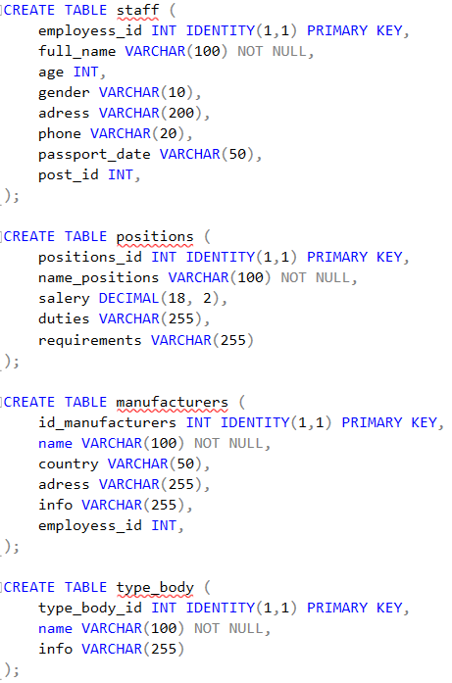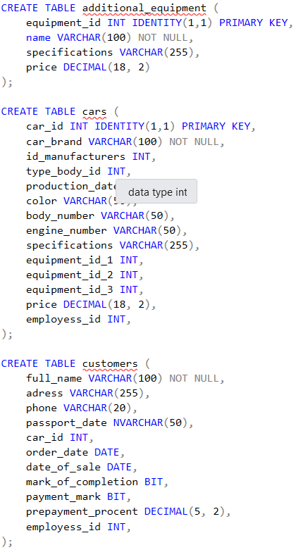

Рисунок 2 – Создание таблиц

Пример заполнения таблиц представлен на рисунке 3.

Рисунок – 3 Пример заполнения таблиц данными

* + 1. Создание схемы данных. Ограничение целостности в БД
* Создание схемы данных:

1. группировка таблиц по логическим модулям (например, "автомобили", "клиенты", "продажи"),

* Определение ограничений целостности:

1. ограничения NOT NULL для обязательных полей,
2. ограничения UNIQUE для уникальных значений,
3. ограничения CHECK для проверки допустимых значений,
4. ограничения FOREIGN KEY для обеспечения ссылочной целостности.

Пример таблицы с ограничением целостности представлен на рисунке 4:

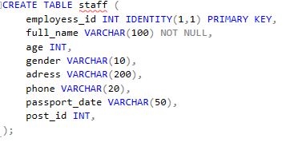

Рисунок 4 – Пример ограничения целостности